Урок по русскому языку
« Приставки и предлоги»
2 класс,
программа «Школа-2100»,учебник русского языка Е.В.Бунеева, Р.Н.Бунеев.

Учитель начальных классов
МАОУ «Гимназия №4»
Мухина И.В.

Цели : Образовательные
- Научить различать предлоги и приставки,
- Закрепить знания об особенностях написания части речи-предлога и части слова-приставки
- Обогатить словарный запас детей.
Развивающие
- Развивать мыслительные операции анализа, синтеза, классификации
- Развивать элементы творческой деятельности.
- Развивать орфографическую зоркость.
Воспитательные
- Воспитывать положительную мотивацию к учению
- Воспитывать интерес к предмету
Ход урока.
1.Организационный момент.
2.На доске таблица
У , к, с, за, про, на, над, в, от, при, из, до, по,от
-Что записано в таблице? ( предлоги)( на доску вывешивается таблица, которая в процессе урока будет заполняться)
П р е д л о г | П р и с т а в к а
1. часть речи | 1. часть слова
2. служит для связи слов в предложении | 2. служит для образования новых слов
3.пишется раздельно с другими словами | 3.пишется слитно
4.между предлогом и словом можно вставить слово или вопрос | 4.между приставкой и корнем слово вставить нельзя
5 никогда не употребляется с глаголом | 5. употребляется с разными частями речи

-Приведите примеры слов, употребленных с любым из предлогов.
На доске: на полу, под воду, по синему морю. ( Обозначить орфограммы и определить части речи)
-А теперь запишите однокоренные слова , используя приставки на, под, по
напольный, подводный, посинел
-Выделите корень и приставку в словах.
-Чем различаются слова 1 и 2 групп?
Вывод 1. ( Заполнение п.1.в таблице : предлог-часть речи, а приставка- часть слова)
Перед корнем есть приставка,
Слитно пишется она,
Ведь при помощи приставки
Образуются слова.

-Как же нам различать ,где предлог , а где приставка? Ведь внешне они очень похожи! Мы сегодня с вами попробуем самостоятельно вывести правило различия приставки и предлога и составить алгоритм .
Создание проблемной ситуации.
Учащимся раздаются карточки по вариантам.

Пушистый  Заяц-беляк  Елочкой  Построил  дом | Белочка  Ветку  Ветки  Рыжая  прыгает | Хорь  Старый  Забрался  пень
-Используя слова , составьте предложения.(не получается, так как не хватает слов- предлогов)
-Добавьте недостающие слова, прочитайте получившиеся предложения. Докажите, что это предложения.
( Высказывание выражает законченную мысль, все слова связаны между собой по смыслу, не нарушен порядок слов, есть границы - заглавная буква в начале предложения, точка в конце)
-Для чего же нам понадобились предлоги?
Вывод 2. (заполнение п.2 в таблице - предлоги нужны для связи слов в предложении, а приставки для словообразования).
Запись 1-го предложения с орфографическим анализом на доске.
- Во втором предложении найдите слово-признак (прилагательное), образуйте от данного слова однокоренное слово- предмет ( существительное) и слово- действие ( глагол)
рыжая - ? ыжик – рыжеть
-Почему во втором слове не написана первая буква? (мы не знаем в каком значении употреблено данное слово)
- В каких значениях может быть употреблено слово «рыжик»? (название гриба, кличка животного)
-Составить предложение с этим словом : 1 вариант - в значении « название гриба», 2 – вариант в значении « кличка животного» , используя предлог. На что мы должны обратить внимание? (во втором случае слово « рыжик » пишется с большой буквы.)
-В третьем предложении найдите слова, в которых букв больше, чем звуков . ( хорь, пень)
- Найдите слова с приставками.
-Как написаны приставки, а предлоги со словами?
Вывод 3.(заполнение п.3.таблицы- предлоги пишутся раздельно, а приставки - слитно)
Физкультминутка.
На доске:
(до) ехал (до) березы (от) мел (от) своей комнаты
(по) бежал (по) деревне (на) кричал (на) собаку
(про) читал (про) древний город (пере) бежал (перед) машиной
-На какие группы можно разделить данные слова? ( На слова с приставками и слова с предлогами)
-Назовите слова с приставками . ( Доехал, добежал, прочитал, отмел, накричал, перебежал)
-Для чего служит в данных словах приставка? Как она написана со словами?
-Назовите слова с предлогами. Как они написаны?
- Почему же в одном случае мы пишем слитно , а в другом раздельно?
-Попробуем вставить между предлогом и словом и приставкой и корнем какое-нибудь другое слово или задать вопрос.( между приставкой и корнем это сделать невозможно).
Вывод 4. ( Заполнение п.4 таблицы - между предлогом и словом можно вставить другое слово или задать вопрос, а между приставкой и корнем этого сделать нельзя).
-Определите части речи в словосочетаниях.
-Что вы замечаете? ( предлог может стоять и перед существительным , и перед прилагательным, и перед местоимением, а перед глаголом -никогда)
Вывод 5. ( Заполнение п.5 таблицы-предлоги с глаголами не употребляются).
-У нас получилась таблица- различие приставок и предлогов.
Попробуем теперь ее преобразовать в алгоритм для нашего друга- робота, чтобы он тоже мог правильно писать предлоги и приставки.
У каждого на столе – индивидуальная блок-схема , в которой пропущены команды. Попробуем ее заполнить.
3. Проверка на блок-схеме на доске.

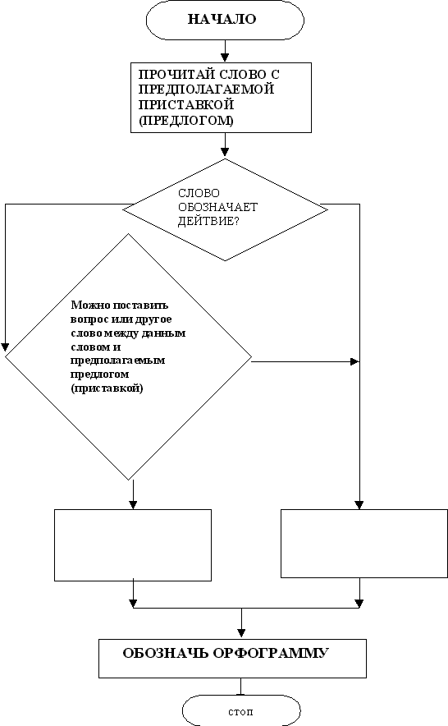
- Посмотрим теперь как работает наш алгоритм.
На доске.
- Решили лисы кролика (за) печь,
А кролик из духовки – прыг (за) печь.
- Зависело б (от) мыла-
Веснушки я б (от) мыла.
- Сугробы снега вьюги (на) мели,
И грузовик, как баржа (на) мели.

( Работа учащихся у доски с комментариями).
4. Творческая работа.

- Что-то наш робот не выдержал нагрузки и сломался. Смотрите , сколько он допустил ошибок в тексте и , к тому же, половина текста уничтожилась. Попробуйте исправить ошибки и восстановить текст.
Зимний лес.
Красиво взимнем лесу! Пушистый снег по вис наветвях деревьев…
5.Итоги урока.
-Какие открытия сделали на уроке. ( Чем отличается приставка от предлога).
-Чему научились? ( Работать по алгоритму).

